**МДК.03.01.** Эксплуатация и ремонт электротехнических изделий

1. Дата проведения: 28.10.2020г;
2. Номер занятия по рабочей программе: 32;
3. Группа: 21-Э;
4. Тема: «ЛР 7. Пуск асинхронных двигателей с короткозамкнутым ротором»;
5. Составить конспект;
6. Посмотреть видео по теме:

6.1.<https://yandex.ru/video/preview/?filmId=9239498844578269333&from=tabbar&text=Лабораторная+работа+Пуск+асинхронных+двигателей+с+короткозамкнутым+ротором>

6.2 <https://www.youtube.com/watch?v=mwDK-U3pT8I&feature=emb_title>

1. Фото работы в тетради на электронную почту преподавателя: [irina.pivovarova.18@mail.ru](mailto:irina.pivovarova.18@mail.ru) , подписать в тетради и на почте - ФИО, группа, тема урока;

# Лабораторная работа №7. Пуск асинхронного двигателя с короткозамкнутым ротором

***Цель работы:*** изучить принцип действия и основные способы пуска асинхронного двигателя (АД).

## Основные понятия

Для пуска асинхронного двигателя наиболее часто используются релейно-контакторные схемы управления. Они позволяют осуществлять автоматический асинхронный пуск, изменение частоты вращения, останов, реверсирование, торможение и защиту двигателя. Как правило, силовая цепь коммутируется с помощью магнитного пускателя, а схема управления строится на основе всевозможных реле (напряжения, тока, времени, тепловых, контроля скорости и т.д.), контакты которых слаботочные.

Важным вопросом при пуске асинхронного двигателя является ограничение пускового тока. При прямом пуске кратность пускового тока высока, примерно 5,5-7.

***Пусковые свойства двигателя.*** При включении асинхронного электродвигателя в питающую сеть обмотка его статора, обтекаемая переменным током, создает вращающееся магнитное поле. В момент пуска частота вращения ротора электродвигателя равна нулю, в то время как вращающееся поле вследствие того, что оно безынерционно, мгновенно приобретает синхронную частоту вращения по отношению к ротору, в результате в обмотке ротора наводится большая ЭДС. При этом токи ротора и статора в несколько раз превосходят номинальные их значения, так как они увеличиваются с увеличением скольжения ротора, т. е. с уменьшением его частоты вращения. Пусковой ток асинхронных двигателей с короткозамкнутым ротором в 5 − 10 раз превышает номинальный (пусковой момент составляет 1,1 − 1,8 от номинального значения момента). Так как этот ток протекает по обмоткам электродвигателя кратковременно, только в процессе пуска, он не опасен для двигателя в тепловом отношении, если пуски двигателя не очень часты. Поэтому пуск асинхронных электродвигателей с короткозамкнутым ротором, как правило, производится прямым включением в сеть, на полное напряжение. Однако большой пусковой ток крупных электродвигателей опасен не только для самого двигателя, он может вызвать значительное снижение напряжения, особенно в маломощных питающих сетях, что отрицательно сказывается на работе других потребителей электроэнергии, подключенных к той же сети. В этих случаях возникает необходимость ограничивать пусковой ток асинхронных электродвигателей при включении их в питающую сеть.

При пуске ротор двигателя, преодолевая момент нагрузки и момент инерции, разгоняется от частоты вращения *n = 0 до n*. Скольжение при этом меняется от sп = 1 до s. При пуске должны выполнятся два основных требования: вращающий момент должен быть больше момента сопротивления (Мвр>Мс) и пусковой ток *Iп* должен быть по возможности небольшим.

Основными показателями, характеризующими пусковые свойства асинхронного двигателя, являются начальный пусковой момент Мп и начальный пусковой ток Iп при номинальном напряжении. Значения Мп и Iп, определяются при скольжении s = 1. Часто они выражаются в долях значений соответствующих номинальных величин: Мп/Мном = kпм и Iп/ Iном= kпI. Отношение Iп/Iном= kпI называют кратностью начального пускового тока. Для того чтобы ротор двигателя при пуске пришел во вращение, необходимо, чтобы момент Мп был больше момента сопротивления Мс. Чем больше разность Мп – Мс, тем быстрее развертывается двигатель. Обычно Мп>Мном, т. е. kпм>1. С увеличением Мп пусковые свойства двигателя улучшаются. При скольжении s = 1 в обмотке ротора асинхронного двигателя наводится большая ЭДС, вследствие чего ток Iп в несколько раз превышает номинальное значение и может вызвать при пуске колебания напряжения в питающей сети. Последние вредно отражаются на работе подключенных к сети потребителей (уменьшение накала ламп, снижение максимального момента двигателей и т.д.). Поэтому чем меньше ток Iп, тем лучше пусковые свойства двигателя.

В зависимости от конструкции ротора (короткозамкнутый или фазный), мощности двигателя, характера нагрузки возможны различные способы пуска: прямой пуск, пуск с использованием дополнительных сопротивлений, пуск при пониженном напряжении и др. Ниже различные способы пуска рассматриваются более подробно.

***Прямой пуск.*** Благодаря своей простоте является основным способом пуска трехфазных асинхронных двигателей с короткозамкнутым ротором. При прямом пуске обмотка статора непосредственно, без всяких пусковых устройств подключается к сети.

При этом пуск протекает быстро: его продолжительность составляет доли секунды у двигателей небольшой мощности и несколько секунд у более мощных двигателей. Если пуски происходят редко, то, несмотря на большие токи, температуры обмоток не успевают превысить допустимые значения. Крепления обмоток рассчитывают и выполняют так, чтобы они выдерживали электродинамические усилия между проводниками, возникающие при прямом пуске.

При прямом пуске в сети, питающей двигатель, возникает бросок тока, который может вызвать настолько значительное падение напряжения, что другие двигатели, питающиеся от этой сети, могут остановиться. Относительно небольшой пусковой момент может привести к тому, что при пуске двигателя под нагрузкой он не сможет преодолеть момент сопротивления и не тронется с места. В силу указанных недостатков прямой пуск можно применять только у двигателей малой и средней мощности (примерно до 50 кВт).

Применение прямого пуска асинхронных двигателей не рекомендуется, если пусковые токи включаемых двигателей вызывают в сети падение напряжения, превышающие 10 − 15 % номинального. В этих случаях необходимо принять меры, уменьшающие пусковые токи. Число прямых пусков в час ограничивается, если при частых включениях двигателя возникает недопустимый нагрев обмоток статора.

***Пуск асинхронного двигателя переключением обмотки статора с треугольника на звезду.*** Применяется в том случае, если при данном напряжении сети обмотка статора двигателя нормально должна быть соединена по схеме треугольника.

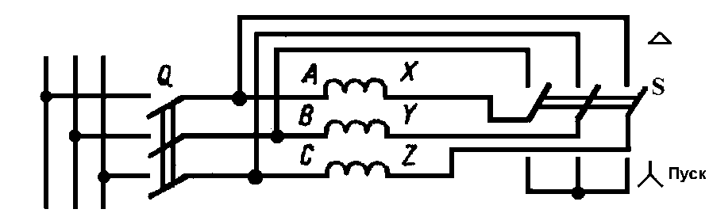

Рис.3.1 Схема пуска переключением обмотки статора

Если при нормальной работе двигателя фазы статора соединены в треугольник, то, как показано на рис.3.1, при пуске первоначально они соединяются в звезду. Для этого вначале включается выключатель *Q* , а затем переключатель *S* ставится в нижнее положение *Пуск*. В таком положении концы фаз *X, Y, Z* соединены между собой, т. е. фазы соединены звездой. При этом напряжение на фазе в https://studfile.net/html/2706/8/html_GUhHga2RKN.B3hN/img-AwO07n.png раз меньше линейного. В результате линейный ток при пуске в 3 раза меньше, чем при соединении треугольником. При разгоне ротора в конце пуска переключатель *S* переводится в верхнее положение и, как видно из рис.3.1, фазы статора пересоединяются в треугольник. Недостатком этого способа является то, что пусковой момент также уменьшается в 3 раза, так как момент пропорционален квадрату фазного напряжения , которое в https://studfile.net/html/2706/8/html_GUhHga2RKN.B3hN/img-QvqPq_.png раз меньше при соединении фаз звездой.

***Пуск при включении добавочных резисторов в цепь статора*** (рис.3.2). Перед пуском выключатель (пускатель) *Q2* находится в разомкнутом состоянии и замыкается выключатель *Q1*. При этом в цепь статора включены добавочные резисторы Rдоб. В результате обмотка статора питается пониженным напряжением U1n = U1ном - InRдоб. После разгона двигателя замыкается выключатель *Q2* и обмотка статора включается на номинальное напряжение *U*1ном. Подбором *R*доб можно ограничить пусковой ток до допустимого.

Следует иметь в виду, что момент при пуске, пропорциональный U21п, будет меньше и составлять (*U*1п/ *U*1ном)2 номинального. Важно отметить, что при этом способе пуска значительны потери в сопротивлении Rдоб (RдобI21п). Можно вместо резисторов *R*доб включать катушки с индуктивным сопротивлением Xдоб, близким к *R*доб. Применение катушек позволяет уменьшить потери в пусковом сопротивлении.

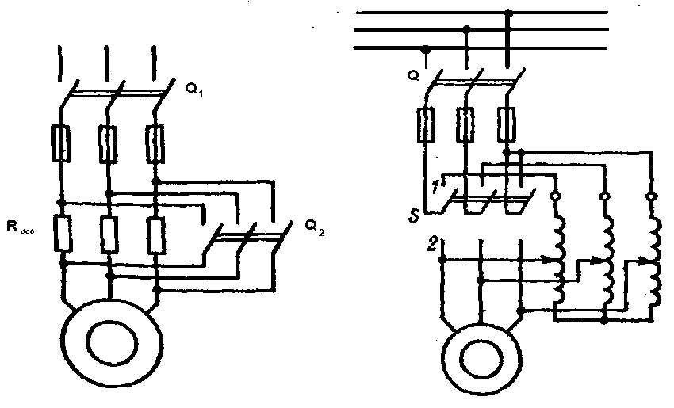

|  |  |
| --- | --- |
| Рис. 3.2. Схема пуска при включении добавочных резисторов в цепь статора | Рис. 3.3.Схема автотрансформаторного  пуска |

***Автотрансформаторный пуск.*** Кроме указанных выше способов можно применить так называемый автотрансформаторный пуск. Соответствующая схема показана на рис.3.3. Перед пуском переключатель *S* устанавливается в положение *1*, а затем включается выключатель *Q*. При этом в цепь статора включается автотрансформатор и статор питается пониженным напряжением *U*1п. Двигатель разгоняется при пониженном напряжении и в конце разгона переключатель *S* переводится в положение *2* и статор питается номинальным напряжением *U*1ном. Если коэффициент трансформации понижающего трансформатора *n*, тогда ток *I* на его входе будет в *n* раз меньше. Кроме того, пусковой ток будет также в *n* раз меньше, т. е. при пуске ток в сети будет в *n2* раз меньше, чем при непосредственном пуске.

Этот способ, хотя и лучше способа пуска при включении добавочных резисторов в цепь статора, но значительно дороже.

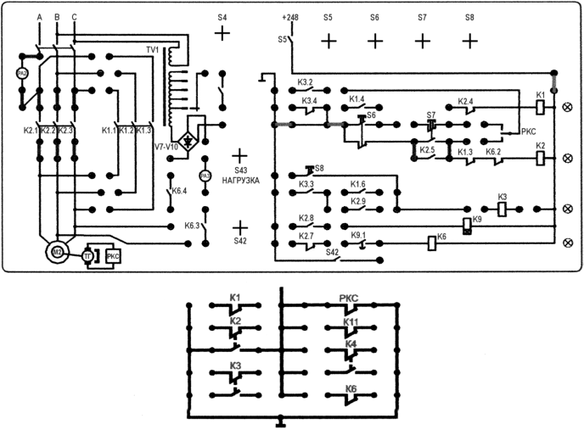

Рис. 3.4 Схема пуска асинхронного двигателя